Nome: Gustavo Hammerschmidt.

Prova de conceito

PUCPR

Informação 1:

Uma imagem contendo captura de tela

Descrição gerada com muito alta confiançaUma imagem contendo captura de tela

Descrição gerada com muito alta confiançaUma imagem contendo captura de tela

Descrição gerada com alta confiança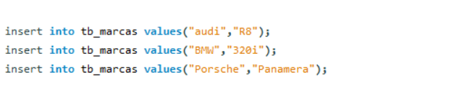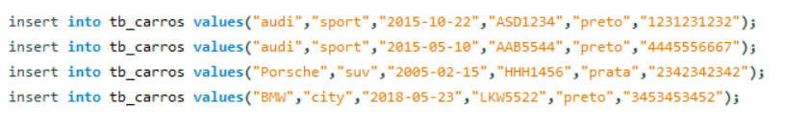

Uma imagem contendo captura de tela

Descrição gerada com muito alta confiança

Note que há, apenas, um veículo da marca audi fabricado no mês 10 do ano 2015. O outro veículo foi fabricado em no mês 05 do ano 2015. Observe, também, que veículos de outras marcas não foram selecionados devido à nossa escolha pela marca audi na cláusula select .

Informação 2:

Uma imagem contendo captura de tela

Descrição gerada com muito alta confiança

Uma imagem contendo captura de tela

Descrição gerada com alta confiança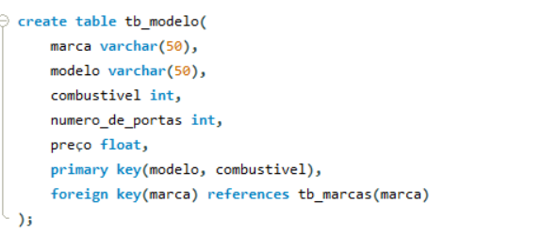Uma imagem contendo captura de tela

Descrição gerada com muito alta confiança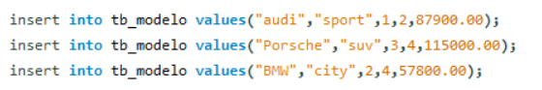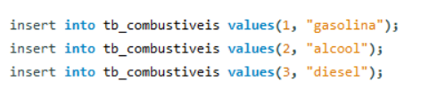

Uma imagem contendo captura de tela

Descrição gerada com muito alta confiança

Note que há, apenas, uma marca que possui um modelo de carro com 2 portas(a saber: audi, modelo sport) que roda à gasolina. Das marcas Porsche e BMW nenhum modelo foi selecionado pois ou possuem um número de portas diferentes de duas ou rodam com um combustível diferente de gasolina como apontado na cláusula select.

Observação: Alterei uma informação da cláusula select da informação 2: antes tinha colocado: select distinct count(X) e agora coloquei: select count (distinct X). Dessa forma a clausula select retornará apenas a quantidade de marcas com 2 portas. E não a quantidade de carros com 2 portas presentes na população. Enviarei o novo arquivo script .sql com esta mudança feita.

Informação 3:

Uma imagem contendo captura de tela

Descrição gerada com muito alta confiançaUma imagem contendo captura de tela

Descrição gerada com muito alta confiançaUma imagem contendo captura de tela

Descrição gerada com muito alta confiançaUma imagem contendo captura de tela

Descrição gerada com muito alta confiança

Uma imagem contendo captura de tela

Descrição gerada com muito alta confiança

Note que o proprietário com o veículo mais antigo é a Maria Almeida. Dentre os proprietários ela é quem possui o veiculo mais antigo como apontado nas datas das informações populadas. Seu carro foi adquirido em 2005 enquanto os outros foram adquiridos em 2015 e 2018. Observe que o mês e o dia da aquisição também fazem parte da seleção da data mais antiga.